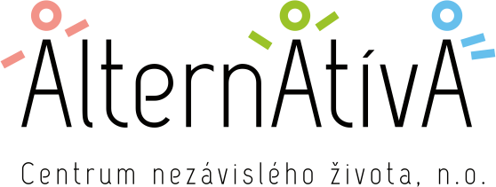

Výročná správa

ALTERNATÍVA

Centrum nezávislého života, N. o.

2020

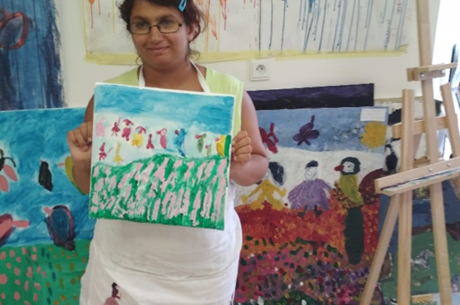

Kto sme
ALTERNATÍVA – Centrum nezávislého života, n. o. - je nezisková organizácia pôsobiaca v oblasti verejných služieb pre občanov so zdravotným postihnutím (ďalej ZP). Jej cieľom je podporiť vybudovanie adresného, efektívneho a variabilného systému komunitných sociálnych služieb pre občanov so ZP na lokálnej úrovni tak, aby sa predišlo ich inštitucionalizácii a podporilo sa ich právo na nezávislý život v komunite.
Chceme vytvoriť sieť komunitných služieb, ktoré budú alternatívou nielen pre bývalých klientov Domova sociálnych služieb Slatinka, ktorí opustili inštitúciu, ale aj pre ďalších občanov so ZP v meste Lučenec a blízkom okolí tak, aby mohli ostať žiť v rodinách a v komunite.

Úvod
Viacročná spolupráca medzi občianskym združením Dlaň a nadáciou SOCIA – Nadácia na podporu sociálnych zmien v oblasti podpory ľudí so zdravotným postihnutím, vyústila do založenia našej neziskovej organizácie. ALTERNATÍVA – Centrum nezávislého života, n. o . bola zaregistrovaná v Registri neziskových organizácií poskytujúcich všeobecne prospešné služby dňa 12.2.2016.
Od roku 2017 máme akreditáciu na poskytovanie služieb Agentúry podporovaného zamestnávania.
V roku 2018 bolo pre našu organizáciu najvýznamnejšou udalosťou začiatok projektu: Tranzitný program „Zo školy do života“. Tento projekt realizuje SOCIA – Nadácia na podporu sociálnych zmien a my sme ich partner v banskobystrickom samosprávnom kraji. Projekt finančne podporuje Nadácia VELUX z Dánska.
V roku 2019 sme začali prípravy na poskytovanie služby včasnej intervencie.
2. marca 2020 sme zápisom do registra poskytovateľov soc. služieb oficiálne začali túto sociálnu službu poskytovať a vzniklo tak Centrum včasnej intervencie Lučenec.

DOBROVOĽNÍCKY KONTAKTNÝ BOD
Poslaním Centra dobrovoľníctva je prostredníctvom myšlienky dobrovoľníctva zvyšovať ľudský potenciál, zlepšovať kvalitu života a tým prispievať k budovaniu občianskej spoločnosti.
ALTERNATÍVA- CNŽ, n. o. pokračovala v spolupráci s Centrom dobrovoľníctva ako jeden z Infobodov v Banskobystrickom kraji.
Ciele Centra dobrovoľníctva:
- Získavať ľudí pre aktívnu dobrovoľnícku činnosť.
- Zvyšovať informovanosť a záujem ľudí o dobrovoľníctvo.
- Zvyšovať kredit dobrovoľníctva v očiach verejnosti.
- Skvalitňovať úroveň manažmentu dobrovoľníctva v organizáciách.

dobrovoľnícke aktivity:
16.-22. 09. 2020 - Týždeň dobrovoľníctva
Aktivita bola dohodnutá s DSS Slatinka. Žiaci Odborného učilišťa internátneho (OUI) mali byť nápomocní pri sťahovaní menšieho nábytku klientov a pri upratovaní priestorov určených na rekonštrukciu. V dôsledku situácie súvisiacej s Covid 19 sa táto aktivita nemohla uskutočniť.
V spolupráci s DD a DSS Luna v Brezne sme zorganizovali aktivitu, ktorej náplňou bolo sprevádzanie imobilných klientov na prechádzke v parku pri Hrone s dodržaním všetkých potrebných hygienických opatrení. Navzájom sme zdieľali veľa zážitkov, životných skúseností a odporúčaní. Naši mladí dospelí sa zapájali do komunikácie aj do sprievodu.

Stretnutia pre dobrovoľníkov
Na tému dobrovoľníctva vedieme rozhovory so študentami OUI v Lučenci, s ktorými spolupracujeme. Sú to študenti tretieho ročníka, ktorých učíme, ako písať životopis a motivujeme ich, aby sa do dobrovoľníctva zapojili. Oboznamujeme ich s možnosťami dobrovoľníckych aktivít v našom meste, rozmýšľame spolu, ako by mohli byť iniciátormi dobrovoľníckych aktivít vo svojom prostredí, hľadáme spoločne ich témy a možnosti.
V pondelok 7.12. nám bola umožnená výnimka a mohli sme v kariérnom poradenstve viesť malú skupinku/4./ žiakov OUI 2.a 3.ročníka.
Dobrovoľnícke aktivity počas pandémie COVID-19
Dňa 22.mája sme sa zúčastnili spolu s absolvent. OUI dobrovoľníckej brigády v ortodoxnom židovskom cintoríne. Odstraňovali sme náletové dreviny.
V júni 2020 bola Alternatíva- CNŽ,n.o. prizvaná ako miestna organizácia do projektu REBIRTH 5-20-70. Autorkou projektu bola prof. Jaroslava Šicková, akademická sochárka. Výstava jej diela v lučeneckej synagóge trvala celé leto. Súčasťou projektu REBIRTH bola aj sprievodná výstava v kaštieli v Dolnej Slatinke. Pani profesorka Šicková touto sprievodnou výstavou podporila naše dobrovoľnícke aktivity – arteterapiu s klientami Alternatívy a DSS Slatinky.
Dvaja klienti Alternatívy sa dobrovoľne zúčastnili inštalácie výstavy v synagóge, obaja výrazne pomáhali aj pri inštalačných prácach sprievodnej výstavy. Tu sa k nim pridali a výrazne pomohli aj ďalší naši klienti a klient DSS Slatinky. Na vernisáži výstavy arteterapeutických prác v kaštieli dobrovoľne pomáhalo aj 5 študentov.
27.Júla 2020 klientka R.H. bola na dobrovoľníckej návšteve obyvateľov - seniorov DSS Betánia Kalinovo, kde nadviazala pekné priateľstvo so seniormi.
28.7. sa klienti zúčastnili sťahovania kancelárskych vecí a nábytku do nových priestorov OZ Podnikavci Novohradu- Coworking Priestor v Lučenci. R. H. tam odvtedy brigádovala - raz do týždňa priestory coworkingu upratovala /flexibilne prispôsobenie podľa covidových možnosti Coworkingu/
Od 01.08.2020 sme uzatvorili zmluvu o dobrovoľníckej činnosti s dvomi študentkami piateho ročníka Ped. fakulty Prešovskej univerzity. Dobrovoľníčky pomáhajú rodinám, ktoré sú v starostlivosti CVI Lučenec, napr. sprevádzajú matku so zdravotne postihnutými deťmi počas prechádzok, v prípade PN-ky inej mamičky venčili psíka spolu so zdravým súrodencom dieťaťa, jedna z nich na báze dobrovoľníctva mesiac pracovala v ŠMŠi ako osobná asistentka dieťaťa.

Tranzitný program „zo školy do života“
S podporou nadácie VELUX a nadácie SOCIA realizujeme od roku 2018 Tranzitný program „Zo školy do života“ . Už tretí školský rok v okresoch Banská Bystrica, Brezno a Lučenec podporujeme mladých ľudí zo znevýhodneného prostredia v období prechodu zo študentského života do života dospelých. Klientov sprevádzame pri zvládaní náročného obdobia. V intenciách ich možností im pomáhame zapojiť sa do pracovného i spoločenského života, čím predchádzame dlhodobej nezamestnanosti absolventov učilíšť a špeciálnych internátnych škôl, ktorých znevýhodnením je chýbajúce alebo nepodporujúce rodinné prostredie, zdravotné či sociálne znevýhodnenie. Podporujeme ich v tom, aby prebrali zodpovednosť za vlastný život. Pomáhame im pri hľadaní práce a začlenení sa do komunity. Tranzitný program v sebe spája nácvik a posilňovanie zručností a kompetencií pre nezávislý život, teda sociálnu rehabilitáciu a služby zamestnanosti. Pri klientoch, ktorí sú žiakmi či absolventmi praktických škôl sa snažíme sprostredkovať im nové skúsenosti a nacvičujeme s nimi zručnosti na otvorenom trhu práce formou tranzitnej praxe.
Našimi klientmi sú mladí ľudia z odborných učilíšť internátnych (Banská Bystrica, Lučenec, Valaská), ale v rámci našich okresov aj zo strednej odbornej školy, z praktických škôl, z Centier pre deti a rodinu, z DSS a iných zariadení sociálnych služieb.
Pracujeme predovšetkým so študentmi posledných ročníkov - z dôvodu prevencie predčasného ukončenia štúdia bez získania výučného listu, ale aj pre včasnú podporu a sprevádzanie v prechodných obdobiach, nových situáciách medzi detstvom a dospelosťou. Okrem individuálnych stretnutí využívame skupinové stretnutia- Jobcluby, kde majú klienti možnosť nácviku komunikačných zručností či sebaprezentácie. Našou snahou bolo realizovať stretnutia raz mesačne, avšak pre pandémiu sme ich museli dočasne pozastaviť.
V roku 2020 sme v Praktickej škole v Banskej Bystrici a vo Valaskej pokračovali v individuálnej ,,tranzitnej praxi“ žiakov. Našim cieľom bolo poskytnúť žiakom skúsenosť v otvorenom pracovnom prostredí a rozšírenie ich pracovných zručností, pri ktorom ich sprevádzajú naše pracovníčky tranzitného programu. Klienti sa učia novým veciam, napr. skartovanie a triedenie dokumentov, základnú starostlivosť o izbové rastliny, aktualizáciu násteniek, práce v záhrade, prípravu nápojov, jednoduché činnosti v kaviarni, upratovanie, prácu so zvieratami, ale učia sa nielen o práci. Dokážu prísť na pracovisko v potrebný čas, zvládajú začlenenie do kolektívu, učia sa komunikácii s kolegami, požiadajú o pomoc, ak niečomu nerozumejú, zlepšujú motoriku či dôslednosť a zároveň zažívajú pocit užitočnosti.

Poskytujeme služby, ktoré zaraďujeme pod odbornú činnosť sociálna rehabilitácia (počas roka sme žiadali o akreditáciu tejto odbornej činnosti). V roku 2020 sme sprevádzali 66 klientov, z toho 27 klientov prišlo počas roka 2020. Pri tranzitných praxiach sme spolupracovali s 10 klientmi.
Počas roka 2020 sa v rámci následných služieb zamestnanosti 16 našich klientov zamestnalo na pracovný pomer, z nich niektorí klienti vycestovali za prácou do ČR. Jeden klient začal pracovať s podporou programu absolventských praxí. Na dohodu začalo pracovať 5 našich klientov.
Počet klientov v roku 2020.
celkový počet klientov, s ktorými sme počas roka pracovali | počet nových klientov | počet klientov, s ktorými sa ukončila spolupráca
66 | 27 | 29
Dôvody ukončenia spolupráce:
klient sa zamestnal - spolupráca už nie je nevyhnutná | spolupráca nejaký čas dobre fungovala, klient ale prestal komunikovať | po podpísaní zmluvy reálna spolupráca nezačala | klient pokračoval v štúdiu (iný odbor, nadstavba) | presťahovanie klienta do iného kraja | iné
15 | 4 | 1 | 2 | 4 | 3
U troch klientov, s ktorými bola ukončená spolupráca z iných dôvodov sme prestali spolupracovať, pretože: zákonný zástupca neumožnil klientovi účasť na tranzitných praxiach, klient nastúpil na výkon trestu, klient sa rozhodol ukončiť spoluprácu, pretože bol spokojný s príjmom z invalidného dôchodku.

Okrem toho počas roka 2020:
- Natáčali sme dokument o našej práci
- Zverejňovali sme seriál na FB o tom, ako pracujeme
- Informovali sme na FB o našich úspechoch ale aj dobrých skúsenostiach iných
- O našej práci sme hovorili v Slovenskej televízii aj lokálnych televíziách
- Tranzitný program a náš spôsob práce sme predstavili na konferencii Cross Border Seminar (medzinárodný online seminár v Portugalsku),
- Ciele projektu a príklady dobrej praxe sme prezentovali študentom Pedagogickej fakulty UMB.
- Tranzitný program sme taktiež prezentovali na európskej konferencii kariérového poradenstva, ktorá sa konala online.
- Pripravili sme aktivity v oblasti kariérového poradenstva počas Týždňa kariéry
- Naučili sme sa využívať rôzne platformy pre online komunikáciu a stretnutia
- V rámci Národnej ceny Kariérového poradenstva nám bola udelená osobitná cena za náš prístup v kariérovom poradenstve pri práci s klientmi so znevýhodnením.
- Pripravili sme pre žiakov preventívny program „Obchodovanie s ľuďmi“ – ako bezpečne vycestovať a pracovať v zahraničí, čo robiť v krízových situáciách a kde v prípade potreby vyhľadať pomoc.
- S klientmi sme sa zúčastnili dobrovoľníckych aktivít – čistenie prírody, úprava a čistenie Židovského cintorína v Lučenci, pomoc pri reorganizácii priestorov v dielni Sittera, vychádzka s imobilnými klientmi DSS Luna v Brezne, podávanie polievky pre ľudí bez domova v Banskej Bystrici
- Pri tranzitných praxiach sme spolupracovali/spolupracujeme s: Pedagogickou fakultou UMB v Banskej Bystrici, Záhradou - Centrom nezávislej kultúry, Železnicami SR, Stredoslovenkou galériou, so Super Zoo, s komunitnou kaviarňou Tu som v Brezne a Kozím dvorom Rohozná, papiernictvom SK LINKA v Lučenci a s Coworkingovým centrom v Lučenci.
- Podali sme projekt a žiadosť na akreditáciu odbornej činnosti sociálna rehabilitácia, obhájili a na konci roka dostali informáciu o schválení a udelení akreditácie
- Nastali personálne zmeny v Brezne, kde sa rozhodla odísť jedna kolegyňa
- Nastala zmena- presunutie tímlíderky z nadácie SOCIA do pracovného pomeru v ALTERNATÍVE.

V snahe o kvalitnú a užitočnú službu pre našich klientov sa ich pýtame na ich spätnú väzbu:

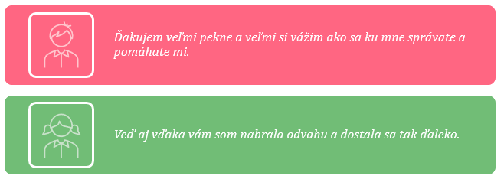
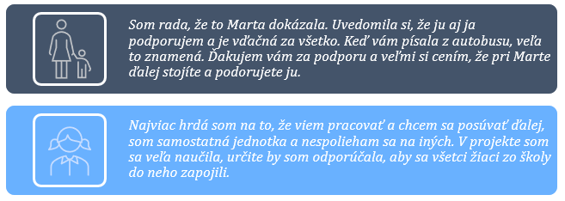
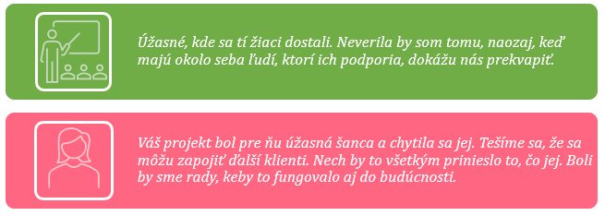
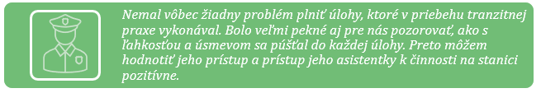

CENTRUM VČASNEJ INTERVENCIE LUČENEC
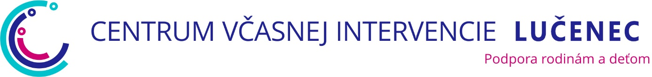
Víziou ALTERNATÍVY je vytvoriť nový systém sociálnych služieb, ktoré budú zvyšovať šance ľudí so zdravotným znevýhodnením vo všetkých životných cykloch a budú ich podporovať v začleňovaní sa do spoločenského života typického pre daný vek človeka. V súlade s touto víziou sme sa zapojili do výzvy na zriadenie služby včasnej intervencie (SVI), ktorú v lete v r. 2019 vyhlásil Banskobystrický samosprávny kraj v spolupráci s nadáciou SOCIA a Asociáciou poskytovateľov a podporovateľov včasnej intervencie.
Služba včasnej intervencie je sociálna služba, ktorá je na Slovensku poskytovaná od roku 2014 a upravuje ju zákon č. 448/2008 Z. z. o soc. službách. Cieľovou skupinou sú rodiny s deťmi od 0 do 7 rokov, ak je vývin dieťaťa rizikový alebo je ohrozený z dôvodu zdravotného postihnutia.
Potom, čo bol náš projekt vybraný ako víťazný, začali sme s prípravami na registráciu novej služby v registri poskytovateľov soc. služieb v BBSK, s prípravou nových priestorov na ulici Št. Moyzesa v Lučenci a s prípravou nového tímu.
Začiatkom marca 2020 sa nám podarilo oficiálne zaregistrovať ambulantnú aj terénnu formu SVI pod názvom Centrum včasnej intervencie Lučenec (CVI LC) a začali sme poskytovať podporu prvým klientom včasnej intervencie.
Rodiny majú možnosť požiadať o naše služby kedykoľvek po narodení dieťaťa v prípade, že vývin neprebieha tak, ako by mal (napr. štartovacia čiara dieťatka nie je ideálna- narodilo sa predčasne, vo vývine je niečo „inak“, v niektorej oblasti sa dieťa oneskoruje alebo mu bolo diagnostikované zdravotné postihnutie).
Členky tímu CVI LC pochádzajú z rôzneho profesijného zázemia (psychologička, sociálna pracovníčka, fyzioterapeutka, špeciálna pedagogička/surdo a logopedička), pričom každá z nás nazerá na potreby rodiny z určitého uhla, veľa však spolu komunikujeme s cieľom nájsť pre rodinu a dieťa tie najvhodnejšie možnosti podpory a riešenia každodenných situácií. Rodina je súčasťou nášho tímu, formuluje svoje konkrétne ciele a prijíma rozhodnutia.
Služby poskytujeme primárne terénnou formou v prirodzenom prostredí rodiny, a to v okresoch Lučenec, Veľký Krtíš a Poltár. Rodina si však môže vybrať aj ambulantnú formu intervencie v priestoroch nášho centra.
V rámci SVI poskytujeme: špecializované sociálne poradenstvo, sociálnu rehabilitáciu, stimuláciu komplexného vývinu dieťaťa so zdravotným postihnutím, preventívne aktivity a komunitnú rehabilitáciu . Znamená to, že podporujeme rodinu (to znamená všetkých jej členov) od začiatku – sprevádzame ich obdobím vyrovnávania sa s novou situáciou, podporujeme kompetenciu rodičov prijímať informované rozhodnutia vo svojom živote tak, aby každá rodina mala priestor žiť čo najplnohodnotnejší život. Preto považujeme za dôležité poskytovať komplexné informácie o témach, ktoré rodinu zaujímajú. Našou úlohou je podporovať rodičov v zvládaní každodenných situácií a pomáhať im osvojovať si nové skúsenosti podpory vývinu dieťaťa. Vývin dieťaťa podporujeme tak, aby bolo v rámci svojich možností schopné v čo najväčšej miere podieľať sa na živote rodiny a bežných denných životných situáciách, akými sú napríklad jedenie, kúpanie, obliekanie atď...
Medzi ďalšie služby, ktoré v CVI LC ponúkame, patrí : požičiavanie hračiek, pomôcok a literatúry našim klientom po dobu, na ktorú ju pre dieťa potrebujú, poskytovanie sociálneho poradenstva v oblasti nároku na dávky a kompenzácie, koordinácia služieb iných odborníkov, ktoré rodina prijíma, sieťovanie ,sprostredkúvanie kontaktov na iné rodiny v podobnej situácii a pod.
Súčasne so vznikom CVI LC prišiel aj prvý lockdown v súvislosti s pandémiou Covid-19, osobné konzultácie sme preto opakovane na určitú dobu museli nahradiť online alebo telefonickými konzultáciami.
Postretli nás taktiež personálne zmeny- hneď v úvode sme zostali bez sociálnej pracovníčky, po štyroch mesiacoch sa nám však podarilo nájsť novú kolegyňu a obsadiť túto pozíciu. V júli na určitý čas- na materskú dovolenku- odišla aj naša fyzioterapeutka, namiesto nej sme (zatiaľ) na zastupovanie prijali mladú kolegyňu- logopedičku.
V lete sme sa zapojili do grantovej výzvy Nadácie Volkswagen „Budúcnosť aj s autizmom“. Podarilo sa nám s naším projektom získať finančné prostriedky na nákup špeciálnych edukačných pomôcok a hračiek v celkovej hodnote 1830,- eur. Tieto pomôcky a hračky využívame pri intervencii v rámci ambulantných aj terénnych služieb, v prípade potreby ich zapožičiavame rodinám- našim klientom.
22. septembra 2020 sa naše CVI dočkalo slávnostného otvorenia. Hoci sme počet pozvaných hostí museli prispôsobiť prísnym bezpečnostným a hygienickým pravidlám, privítali sme vzácnych hostí, ktorí svojim postojom a konaním podporili vznik nášho CVI: zástupcov nadácia SOCIA na čele s Vladislavom Matejom, ktorý je koordinátorom projektu rozvoja včasnej intervencie na Slovensku, zástupcov samosprávneho kraja: Jána Luntera- predsedu BBSK, Denisu Nincovú- riaditeľku odboru sociálnych služieb a zdravotníctva BBSK, Ondreja Luntera- podpredsedu BBSK a Jána Michalského, vedúceho oddelenia sociálnych služieb BBSK. Slávnostnej chvíle sa zúčastnili aj naše kolegyne- riaditeľky už existujúcich centier: CVI Bratislava a CVI Banská Bystrica, zástupcovia samosprávy mesta Lučenec a Veľký Krtíš, rodičia niektorých našich klientov, lekár Juraj Pelč a ďalší priatelia. Otvorenie sa konalo pod záštitou herca Lukáša Pelča, ktorý nám prisľúbil svoju podporu aj v budúcnosti.
V rámci sieťovania a osvety sme absolvovali niekoľko stretnutí s kompetentnými, zatiaľ prevažne v okrese Lučenec. Na stretnutí pediatrov sme predstavili naše CVI detským lekárom v regióne a porozprávali sme o službách, ktoré rodinám ponúkame. Rovnako sme sa boli predstaviť u primárky detského oddelenia NsP v LC, kontaktovali sme pracoviská neonatológie v BB aj v RS. Začiatkom októbra nás prijala primátorka Lučenca Alexandra Pivková, ktorá nám tiež prisľúbila podporu v budúcnosti.
OZ YOUNG FOLKS LC v rámci svojho projektu Stratégie práce s deťmi a mladými ľuďmi v meste Lučenec 2021-2030 dali možnosť viacerým organizáciám spolupracovať a pripomienkovať projekt v jeho priebehu a vo finále. Naše podnety a pripomienky v prospech rodín s deťmi so zdravotným znevýhodnením boli do finálnej verzie projektu zapracované, za čo tvorcom v mene rodín s deťmi so ZP ďakujeme. Informovanie komunity o potrebách rodín s deťmi so ZP vnímame ako dôležitú súčasť našej práce, preto plánujeme spolupracovať so samosprávou a prepájať rodiny na komunitné služby tak, aby boli o nich informované a mohli ich lepšie využívať.
Plánujeme naše služby poskytovať v čo najlepšej kvalite a aj preto sa priebežne naďalej vzdelávame a v téme včasnej intervencie získavame stále nové informácie. V r. 2020 naša kolegyňa absolvovala a ukončila obhajobou záverečnej práce 140 hodinové vzdelávanie s názvom "Odborné činnosti zamerané na včasnú podporu dieťaťa s ohrozeným vývinom z dôvodu zdravotného postihnutia a jeho rodiny v sociálnych službách". Organizátorom vzdelávania je Asociácia poskytovateľov a priateľov včasnej intervencie. Koncom roka začala nová etapa tohto vzdelávania a zúčastňujú sa ho naše ďalšie dve kolegyne z Centra včasnej intervencie Lučenec.
Veríme, že nasledujúci rok všetkým prinesie zlepšenie celkovej situácie a v CVI LC sa nám podarí zrealizovať ďalšie aktivity, ktoré máme v pláne.

Prehľad hospodárenia s finančnými prostriedkami v roku 2020
Základne náklady spojené s chodom organizácie boli v roku 2020 zabezpečené najmä cez spoluprácu na projekte s Nadáciou SOCIA a z príspevku BBSK.
Príjmy
Príjmy od 1.1.2020 do 31.12.2020:
Prijaté príspevky od iných organizácií | 201 476,00
Prijaté dary | 230,00
Iné ostatné výnosy | 250,00
Odpis vozidla | 3310,00
Podiel zaplatenej dane | 79,20
Spolu | 205 345,60

Výdaje
Výdaje od 1.1.2020 do 31.12.2020
Spotreba materiálu | 14 010,19
Spotreba energie | 204,83
Opravy a údržba | 10,00
Cestovné | 591,29
Náklady na reprezentáciu | 239,34
Ostatné služby | 21 643,97
Mzdové náklady | 117 876,10
Zákonné sociálne poistenie a zdravotné poistenie | 43 526,52
Zákonné sociálne náklady | 2 447,65
Ostatné dane a poplatky | 16,50
Iné ostatné náklady | 417,24
Odpisy dlhodobého nehm. a dlhodobého hmotného majetku | 3 310,40
Bankové poplatky | 4,60
Spolu | 204 298,63

Zostatok na účtoch k 31.12.2020: 21 224,22

Správa revízorky

Ďakujeme spolupracovníkom

Organizáciám: nadácia Velux, nadácia SOCIA, Banskobystrický samosprávny kraj, Rozvojová agentúra Dobrý kraj, Mesto Banská Bystrica, Pedagogická fakulta UMB v Banskej Bystrici, Záhrada – centrum nezávislej kultúry, Úrad práce, sociálnych vecí a rodiny v Banskej Bystrici, Dom sv. Vincenta Banská Bystrica (Slovenské misijné hnutie), Stredoslovenská galéria v Banskej Bystrici, Múzeum SNP v Banskej Bystrici, KNK PLUS, práčovňa v Detskej fakultnej nemocnici s poliklinikou v Banskej Bystrici, KOMUCE Banská Bystrica, Odborné učilište internátne Viliama Gaňu – Banská Bystrica, Praktická škola na Ďumbierskej ulici v Banskej Bystrici, Červený kríž Banská Bystrica, Lunter – Alfabio, DD a DSS Senium, Rozvojové služby BBSK - registrovaný soc. podnik, Klubovňa TU SOM v Brezne, Kozí dvor Rohozná, DD a DSS Luna + ŠZ Kotva v Brezne, Odborné učilište internátne – Valaská, Centrum pre deti a rodiny Valaská, Stredná odborná škola techniky a služieb – Brezno, CHD Roza, CVČ Brezno, Úrad práce, sociálnych vecí a rodiny Brezno, Bene Lučenec, Úrad práce, sociálnych vecí a rodiny v Lučenci, DSS Slatinka, SK- Linka Papiernictvo v Lučenci, COWORKING Lučenec, Sittera, Komunitné centrum 3Pé, Odborné učilište internátne – Lučenec, My Novohradské noviny, Včelí k-Raj, TV Florena, ŽNO Lučenec, OZ Young Folks o. z. Lučenec, CPDaR Jesenské, Poradenské centrum pre mladých KONEKT, Inštitút vzdelávania Zvolen - ŽSR Zvolen , PLAČEK PREMIUM, s.r.o. Chovprodukt SuperZoo, TESCO, SPDDD Úsmev ako dar, o. z., Nadácia pre deti Slovenska, Človek v ohrození, Platforma rodín detí so zdravotným znevýhodnením, Euroguidance Slovensko, Združenie pre kar. poradenstvo a rozvoj kariéry, Slovak Business Agency, Everlution, Profesia, spol. s. r o., Inštitút pre pracovnú rehabilitáciu občanov so ZP, Slovenská katolícka charita, Združenie FÉNIX, A-Centrum, OZ Hans, Iuventa – slovenský inštitút mládeže, Tenenet o. z., RTVS, Stredoslovenská televízia, Úrad splnomocnenca vlády SR pre rozvoj občianskej spoločnosti, Art With Benefits, o. z., KC Romano Jilo Zvolen, Kreatívne komunitné centrum innoLaBB, 365 LABB, Podnik medzitrhu práce - Šanca pre všetkých, n. o., Kaviareň Kolečko, Centrum pre deti a rodiny Svetluška BB, Centrum dobrovoľníctva Banská Bystrica n. o., Penzión Jeseň, Curaprox, Dekor Garden, CZD Kanaán, Manuvia - personálna agentúra, Záhrada – CNK,

Jednotlivcom: členom správnej rady, Márii Machajdíkovej, Kláre Giertlovej, Kati Kovács, Denise Nincovej, Ondrejovi Lunterovi, Ladislavovi Vaskovi, Igorovi Kazdovi, Andersovi L. Madsenovi, Zuzane Láffersovej, Monike Frindtovej, Milanovi Vaňovi, Želmíre Majerskej, Jane Šustrovej, Alexandre Klimentovej, Milene Makovej, Vladislavovi Matejovi, Martine Petijovej, Kamile Adamkovičovej, Erike Tichej, Zuzane Stavrovskej, Márii Patakyovej, Petrovi Štaffenovi, Andrejovi Cifrovi, Martine Harazinovej, Ivane Kružliakovej, Kataríne Kočalkovej, Tomášovi Šprlákovi, Alexandre Klimentovej, Martinovi Djovcosovi, Zuzane Aly, Miroslavovi Demovičovi, Kataríne Peťkovej, Eve Teťákovej, Danke Koníček Žilinčíkovej, Mariánovi Baloghovi, Tomášovi Langermannovi, Žanetke Kučerovej, Kamile Mokráňovej, Ľudmile Paukovej, Zuzane Demínovej, Jozefovi Fábikovi, Eve Mrenicovej, Alene Kelemenovej, Jurajovi Pelčovi, Lukášovi Pelčovi, Jozefovi Švantnerovi, Eve Kertészovej, Dane Takáčovej

PERSONÁLNE ZLOŽENIE ORGÁNOV NEZISKOVEJ ORGANIZÁCIE
PRACOVNÍCI:
Erika Podhorcová / riaditeľka

Tranzitný program:
Banská Bystrica: Katarína Medzihorská (teamleader), Jana Mojšová, Lucia Sujová
Brezno: Dominika Černeková, Ingrid Horváthová
Lučenec: Veronika Hatvaniová, Miroslava Lacová, Ivana Šufliarska

Centrum včasnej intervecie Lučenec :
Erika Podhorcová, Edita Fekiačová, Milena Mališová, Miroslava Macková, Jana Balážová (materská dovolenka)

SPRÁVNA RADA

Mária Machajdíková / predsedníčka Správnej rady
Alžbeta Brozmanová Gregorová
Roman Vrábel
Marta Hricová
REVÍZORKA
Alena Kelemenová

KONTAKT

ALTERNATÍVA – Centrum nezávislého života, n. o.
alternativa.no@gmail.com
www.alternativacentrum.sk

Centrum včasnej intervencie Lučenec
Ul. Št. Moyzesa 6099/55
984 01 Lučenec
vcasnaintervencia@cvilucenec.sk
www.cvilucenec.sk

